
11月19日リリース予定の「三国志名将伝」、
事前登録者数が30万人を突破！
これを記念し、プレゼントキャンペーン開催!!
2020年11月10日（火）15時プレスリリース

Playbest Inc. (本社：東京都中央区）は、11月19日リリース予定のiOS /Android向けゲーム「三国志名将伝」におきまして、昨日2020年11月9日に事前登録者数が30万人を突破したことをご報告いたします。
これを記念し、本ゲームにおいて関銀屏の声をご担当いただきました雨宮天さんと、張星彩をご担当いただきました伊藤美来さんによる、直筆サイン色紙がもらえるプレゼントキャンペーンを実施いたします。
皆さまのご期待に沿えるよう、今後も「三国志名将伝」は様々な展開をしてまいりますので、どうぞご期待ください。


「三国志名将伝」について

「三国志名将伝」は、2018年5月より中国を皮切りに、台湾・香港・韓国・東南アジアなど各国・地域においてリリースされているiOS/Android向けゲームです。
全世界において合計3000万ダウンロードを超え（リセマラ等重複ダウンロードを含まず）、台湾においては、AppStoreトップセールスランキングで1位を獲得するなど、各国・地域において極めて高い人気と評判を得ているタイトルです。
今回、三国志の人気が極めて高い日本において、満を持してリリースするにあたり、豪華声優陣による日本語ボイスの実装や、全てのキャラクターイラスト・SDキャライラストの変更、全てのゲームシステムを見直し改良するなど、日本のユーザー皆様方によりお楽しみ頂けるよう、もとのゲームの良さを活かしつつも数々の改善を加えた、まさに決定版と言えるものとなっております。
さらに、主題歌には草野華余子氏が作詞・作曲、堀江晶太氏が編曲し、瑞葵（from UNIDOTS）さんが歌う「不屈の野生～Tiger in my heart～」を起用しております。
また、12月公開予定の映画「新解釈・三國志」とのコラボも決定しており、渾身の一作となっております。

事前登録者数30万人達成につきまして

ついに『三国志名将伝』の事前登録者数が30万人に到達いたしました。お待ちいただいております皆様からの高いご期待に感謝を申し上げるとともに、ご期待に応えるべく、19日に向けて準備をしていく所存でございます。
これにより、30万人達成までの報酬である、元宝×350、銀貨×150,000、黄金の宝箱×1、黄金の鍵×１、高級登用書×5（ガチャ5回）を、リリース時にユーザーの皆様方全員へプレゼントいたします。
引き続き、ご登録を頂きました人数に応じて、アイテムがより豪華になっていきますので、ぜひより多くの方々にご登録をいただければ幸いです。
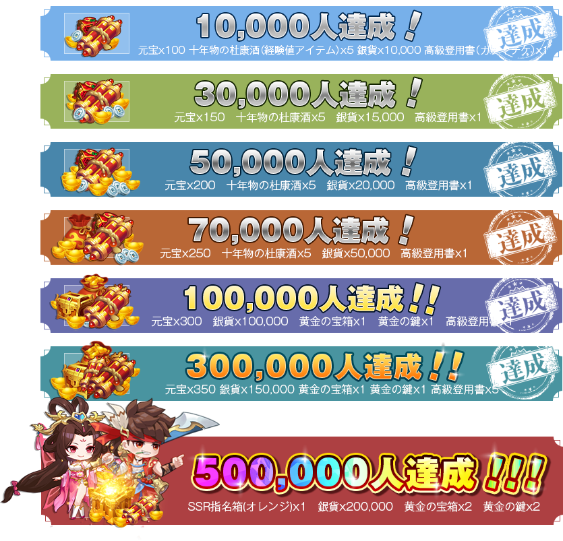
※アイテムについて
・元宝 :ゲーム内有償通貨（無料分）
・十年物の杜康酒 :武将育成アイテム
・銀貨 ：ゲーム内無償通貨
・高級登用書 ：レアガチャ券
・黄金の宝箱 ：装備関係のアイテムがランダムで獲得できるアイテム
・黄金の鍵 ：黄金の宝箱を開けるために必要なアイテム
・SSR指名箱（オレンジ） ：任意のSSR武将を獲得することができるアイテム

事前登録先一覧

◆「三国志名将伝」公式サイト
https://meishoden.playbest.co.jp/
・公式事前ガチャ（無料）に参加して事前登録応募が完了！
◆App Store
https://apps.apple.com/jp/app/三国志名将伝/id1534995839
・「入手」を選択して登録！
◆Google Play Store
・「事前登録」を選んで登録！
https://play.google.com/store/apps/details?id=com.ykhw.sgsmjz
◆予約トップ10
https://yoyaku-top10.jp/u/a/MzA3NDI
・[メールで事前登録]を選択して登録！
◆SMART GAME
https://smartgame.jp/sp/reserve/detail.html?id=432
・[予約する]を選択して登録！
◆ゲームギフト
https://gamegift.jp/game/2391?reserve_id=2420
・[いますぐ予約する]を選択して登録！
◆Game8
https://game8.jp/preregistration/354505
・[事前登録してくじをする]を選択して登録！
◆Gamerch
https://gamerch.com/topics/article/1457
・[事前登録ガチャ]を選択して登録！
◆Twitter
https://twitter.com/meishodenJP
・公式アカウントをフォローして登録完了！
◆Facebook
https://www.facebook.com/meishodenJP
・公式アカウントをフォローして登録完了！
◆LINE
https://lin.ee/3UqyRj0
・友たち追加で登録完了！
◆Lobi
https://web.lobi.co/ad/reservation/6375
・メールアドレスを入力して登録完了！
◆YouTube
https://www.youtube.com/channel/UCAMDtYVvYZ7-t8At-SPiOAg/
・チャンネル登録で登録完了！

事前登録人数30万人達成記念キャンペーンにつきまして

事前登録30万人達成を記念し、特別プレゼントキャンペーンを開催いたします。
公式Twitterアカウントをフォローし、対象のキャンペーンツイートをリツイートいただいた方から抽選で各2名様（計4名様）に『関銀屏』役の雨宮天さんと『張星彩』役の伊藤美来さんによる直筆サイン色紙をプレゼントいたします。
応募締め切りの期日は2020年11月12日（木）23時59分までとなっております。
ご当選者様は、応募期間終了後、厳正なる抽選の上「三国志名将伝」公式Twitterアカウントにおいて発表し、同時にダイレクトメッセージにてご連絡いたします。
ユーザーの皆様方におかれましては、ぜひ奮ってご参加いただければと存じます。
※当選発表時にフォロー解除、及びリツイートが撤回されていた場合、当選は無効となります。
※公序良俗に反する、あるいはその他不適切と思われるツイートをしているアカウントは除外させていただきます。
※応募の際は、ダイレクトメッセージが受け取れるように設定をお願いいたします。

「三国志名将伝」公式サイト・SNS公式アカウント
公式サイト: https://meishoden.playbest.co.jp/
Twitter: https://twitter.com/meishodenJP
Facebook: https://www.facebook.com/meishodenJP
LINE： https://line.me/R/ti/p/%40510dkicc
Lobi： https://web.lobi.co/game/sangokumeisyouden/
YouTube: https://youtube.com/channel/UCAMDtYVvYZ7-t8At-SPiOAg

三国志名将伝 概要
ジャンル： 三国志RPG
プラットフォーム： iOS / Android
リリース予定日： 2020年11月19日
価格： 基本無料（アイテム課金制）

Copyrights©2020 Playbest Inc. All Rights Reserved.

以上

